Удары ногами мощнее, чем удары руками, но медленнее. Ногами можно атаковать и использовать их в качестве защиты. Нога имеет следующие ударные поверхности:
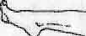
ТЮСОКУ площадь ступни под большим пальцем. При нанесении удара пальцы максимально отгибаются вверх.
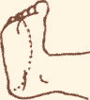
ТЕЙСОКУ ступня ноги. Может служить для изменения траектории удара противника в защите и для нанесения удара в атаке. Удар наносится всей поверхностью стопы, что позволяет оттолкнуть противника.
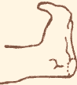
КАКАТО пятка. Для нанесения удара пяткой стопу необходимо отогнуть на себя. Удар может быть направлен вперед и назад с одинаковой эффективностью. Небольшая поверхность удара и твердость пятки, обеспечивают большую силу удара.
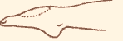
ХАЙСОКУ подъем стопы. В данном случае пальцы следует подгибать вниз. Удар наносится вперед и сбоку.
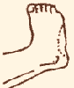
СОКУТО внешнее ребро стопы. Удар может наноситься вперед, в сторону и вниз. Очень травмоопасный удар для исполняющего, так как при переломе данной кости она больше не срастается.
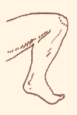
ХИТСУИ (ХИЗА) колено. Так же как и локоть, колено служит оружием ближнего боя. Колено следует сгибать максимально. Пятка должна быть как можно ближе к задней части бедра. Удар может наноситься прямо, сбоку и снизу вверх.

